Интегрированное занятие учителя-логопеда и педагога-психолога
Педагоги: учитель- логопед Корж Е.В. , педагог- психолог Скрылева Л.Н.
Группа учащихся 5 класса.
Тема: Загадочный мир звуков и слов.
Цель: Совершенствование языковых способностей.
Задачи:
- образовательные: способствовать развитию функций фонематических процессов; отрабатывать навыки образования относительных и притяжательных прилагательных; закреплять навык чёткого произношения поставленных звуков в связной речи;
- коррекционно-развивающие: развивать логическое мышление на основе выполнения задания «Паутинка»,восстановлении загадки, исключения лишнего рисунка; развивать долговременную память через повторение заученного речевого материала; развивать зрительное восприятие и внимание в ходе работы с изографами, с пословицей;
- воспитательные: формирование навыков самостоятельности, инициативности, отзывчивости, дружелюбия, умения управлять своими эмоциями.

Оборудование: использование ИКТ, карточки с зашифрованными словами, набор букв, карточки с изографами, настольно-печатные развивающие игры: «Из чего мы сделаны?», «Загадочные животные», карточки для составления предложений, пособия для рефлексии, простые карандаши.
Ход занятия.
1.Организационный момент.
Логопед:
- Сегодня, ребята, у нас необычное занятие. Во- первых, потому что вести его будем вместе с Ларисой Николаевной. Во-вторых, потому что к нам пришли гости. В-третьих, потому что вы собрались вместе, хотя в течение учебного года некоторые из вас занимались индивидуально, а некоторые в составе других групп.
И, в-четвертых, это последнее занятие в учебном году.
2.Сообщение темы и целей занятия.
Логопед:
- Тема нашего занятия «Загадочный мир звуков и слов» (Слайд 1)
Слово «загадочный» говорит о том, что вам предстоит много отгадывать. Поэтому вы сможете показать свои знания и умения, проявить сообразительность, смекалку и активность
3. Логопед:
- Давайте, в начале занятия проведем речевую разминку. Повторим шутки и скороговорки.
(ребята рассказывают разученные на предыдущих занятиях шутки и скороговорки).
4.Логопед:
- А теперь отправимся в путешествие по нашему занятию. Слайд 2.
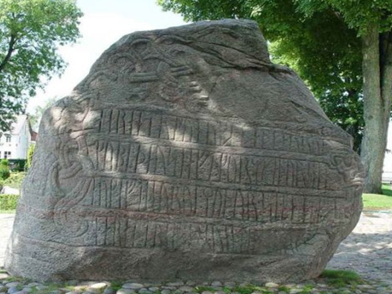
Перед вами камень. Послушайте, что написано на нём.
-Кто налево пойдёт, тот звук и букву р в начале слова найдёт.
-Кто направо пойдёт, тот звук и букву р в конце слова найдёт.
-Кто прямо пойдёт, тот звук и букву р в середине слова найдёт.
-Почему именно про звук [р] говорится на камне? (потому что мы учились правильно его произносить) А так же в течение всего занятия не забывайте правильно произносить звуки [л], [ш], [ж], над которыми мы работали..
Итак, какой же путь нам выбрать и, что нас ожидает, вы узнаете, отгадав зашифрованные слова.
Д О Т С А Р Ь
3 4 6 2 5 1 7 (радость)
-Где находится буква р? (в начале слова). Значит, кто налево пойдёт радость найдёт.

(спор)
-Где находится буква р? (в конце слова). Значит, кто направо пойдёт, спор найдёт.
-Ребята, отгадайте ещё одно слово: тахрс (страх).
-Где находится буква р? (в середине). Значит, кто прямо пойдёт, тот страх найдёт.
Психолог:
- Ребята вы отгадали три слова: Радость Страх Спор.
- Какое слово лишнее? (спор)
-Как одним словом назовем радость и страх? (эмоции, чувства человека)
-Когда человек испытывает радость? А страх?
- Покажите картинку, на которой девочка испытывает радость, страх?
-Давайте изобразим эти эмоции.
-А какая эмоция вам больше нравится? (радость.) Значит, в какую сторону пойдем? (влево)
-Раз пойдем в сторону радости, как пройдет наше путешествие? Радостно, весело, интересно, встретим много сказочных героев. Итак, первый из них….(Слайд 3)
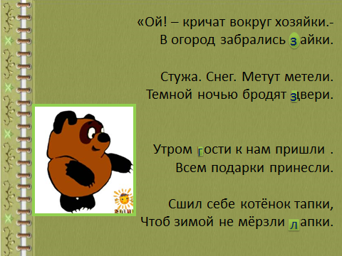
Логопед:
- Вот так встреча… Кто же перед нами? (Винни-Пух).
-Он сочинил и напечатал стихи. Просит их проверить

«Ой! – кричат вокруг хозяйки.-
В огород забрались майки».
Стужа. Снег. Метут метели.
Тёмной ночью бродят двери.
Утром кости к нам пришли .
Всем подарки принесли.
Сшил себе котёнок тапки,
Чтоб зимой не мёрзли шапки.

-Какое слово не подходит в стихотворении? Каким словом его нужно заменить? Как исправить? Какую букву нужно заменить? (читают правильное стихотворение)
-Молодцы, вам удалось помочь Винни- Пуху. Пора идти дальше.

Слайд 4.
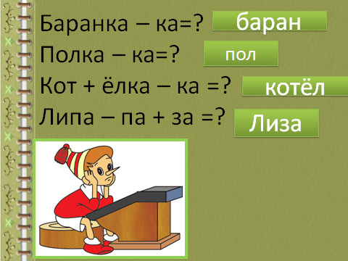
Логопед:
-Кто встретился на нашем пути? (Буратино).
-Он решает какие-то примеры. Видите, знаки «плюсы» и «минусы». Возможно, он тоже нуждается в вашей помощи. Давайте и ему поможем.
Баранка – ка=?
Полка – ка=?
Кот + ёлка – ка =?
Липа – па + за =?
Для этого вам нужно, если «плюс» - соединить буквы, а если «минус» - убрать. Давайте отгадаем какие должны получиться слова.( ребята отгадывают, ведётся работа над значением слов, которые получаются : котёл – большой металлический сосуд для нагревания воды).
-Молодцы, нам удалось помочь и Буратино.

Слайд 5.
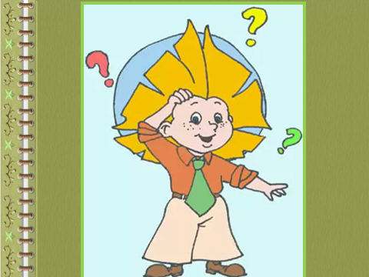
Логопед:
- И вот перед нами уже Незнайка. Он не может разобраться как звучат согласные в словах: твёрдо или мягко. Снова нужна ваша помощь. Послушайте слова и определите твердые или мягкие согласные? (карточки игры «Из чего мы сделаны?» раздаются ребятам).
-Перед вами предметы, сделанные из разного материала. Если предметы из резины, то они резиновые (ребятам предъявляются большие карточки игры и идёт работа по образованию относительных прилагательных). Посмотрим, кто в нашей игре окажется победителем. Победит тот, кто к большой карточке подберет больше подходящих предметов.

Слайд 6.
Психолог:
- Ребята, у нас в кабинете побывал Карандаш, он приходил не просто так, нарисовал загадочные рисунки и развесил их по всему кабинету. Найдите их.(динамическая пауза) Чем необычны рисунки? (состоят из букв)
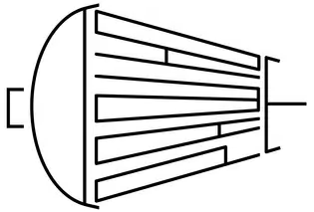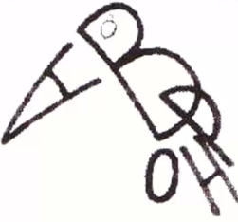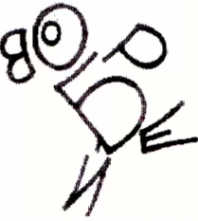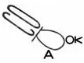

-Кого изобразил Карандаш? Как вы догадались? Назовите буквы по порядку в слове.
-Какой рисунок лишний? Почему?
Слайд 7.
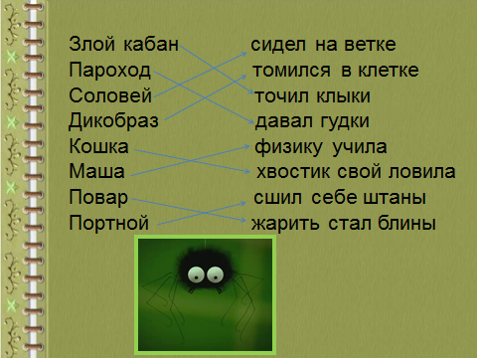
Логопед:
-Встретился нам паучок. Он думает, как же ему сплести паутину. Давайте поможем ему. Но сначала прочитаем, что получится ,если мы не окажем помощь.
(ребята прочитывают строчки)
Злой кабан сидел на ветке
Пароход томился в клетке
Соловей точил клыки
Дикобраз давал гудки
Кошка физику учила
Маша хвостик свой ловила
Повар сшил себе штаны
Портной жарить стал блины
-Чтобы сплести паутину, нужно соединить линиями слова правого и левого столбиков, чтобы получились правильные предложения (задание на карточках). А сейчас проверим какие предложения у вас получились.
-Назовите животных, о которых говорится в предложениях (кабан, дикобраз- показ картинок)
-А это что за животное? (загадочное животное из игры «Загадочное животное»)
-Мы не можем сказать как оно называется, потому что у него… (предъявляются большие карточки игры и идёт работа по образованию притяжательных прилагательных)
-Зато «загадочное животное» поможет нам узнать победителя в игре.
- Победит тот, кто подберёт больше карточек с изображением животных, части тела которых изображены на больших карточках.(ребятам раздаются карточки с изображением животных, проводится игра)

Слайд 8.
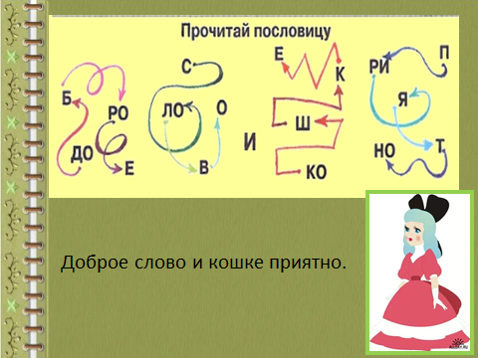
Психолог:
-Ребята, вы знакомы с замечательной девчонкой с голубыми волосами? Как её зовут? (Мальвина) Из какой она сказки? Это очень умная девочка, она предлагает вам задание, где зашифрована пословица, прочитайте её.
(Доброе слово и кошке приятно)
- Объясните смысл пословицы.
-Какое настроение будет у человека, если ему скажете доброе слово, что-то хорошее?
-Выберите картинку, на которой девочка, которая услышала что-то хорошее, у которой хорошее настроение.

Слайд 9.
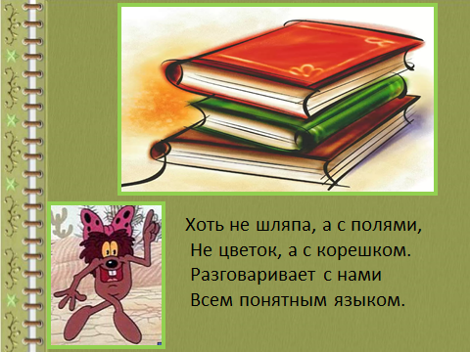
Логопед:
- А это Врединка. Она спешит нам на встречу, чтобы загадать загадку. Но Врединка перепутала строчки в загадке, чтобы нам труднее было справиться с заданием.
-Но я думаю, что мы сумеем восстановить загадку и отгадать её.

Всем понятным языком.
Хоть не шляпа, а с полями,
Не цветок, а с корешком.
Разговаривает с нами
(Хоть не шляпа, а с полями,
Не цветок, а с корешком.
Разговаривает с нами
Всем понятным языком.)

-Наверно своей загадкой Врединка напоминает нам, что очень важно читать книги.
-А зачем нужно книги читать?
-Спасибо Врединке за её напоминание, ведь скоро проверка техники чтения.

5. Рефлексия.
Психолог:
- Какое сейчас время года? (весна).
-Весна, а весной распускаются первые цветочки. Пусть распустятся цветы и на нашей клумбе. Но цветы будут необычные цветы- эмоции. Путешествуя по дороге радости со сказочными героями, испытали ли вы чувство радости? Понравилось ли вам наше путешествие?
Если занятие понравилось, вам было интересно- посадите красные цветы.
Если скучно и не интересно – жёлтые.
6. Итог занятия.
Логопед:
- Вспомним надпись на камне, благодаря которой мы выбрали путь «Налево пойдешь, радость найдешь». Чему мы могли порадоваться на занятии? Радовались, когда оказывали помощь героям, которые встречались на нашем пути, радовались успехам при выполнении заданий, а в играх радовались победам. Спасибо, ребята, вам за работу и до встречи на занятиях после летних каникул.

